УДК 550.38

Гелиогеофизические исследования

А. Д. Шклярук¹, Д. А. Арутюнян¹, А. А. Брагина¹

¹Институт прикладной геофизики имени академика Е.К. Федорова (ИПГ), Москва, Россия

Аннотация …

Ключевые слова: гелиогеофизика, институт

- ВВЕДЕНИЕ

В статье…

- Пункт 1
- Пункт 2
- Пункт 3

- Пункт 1
- Пункт 2
- Пункт 3

- Основная часть

Основная часть…

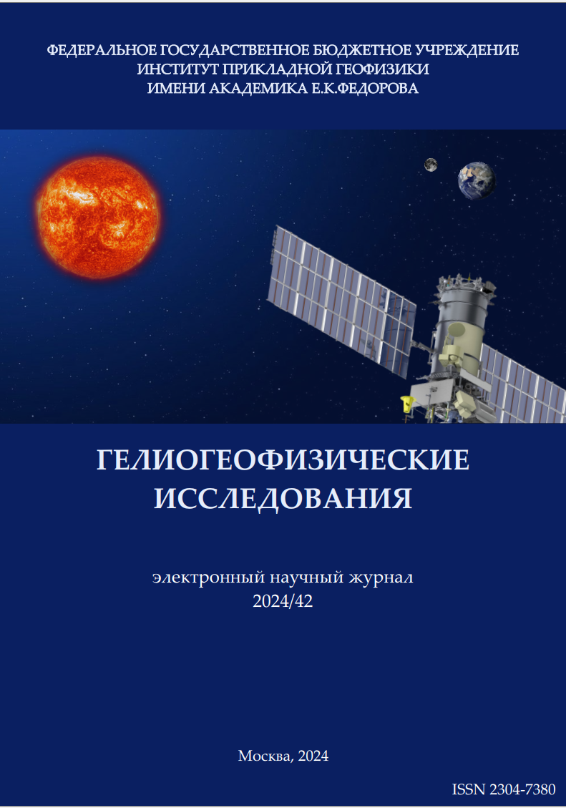

Рис. 1. Обложка журнала
Таблица 1. Статьи в журнале

 | 2023 |  |  |  | 2024
 | Выпуск 38 | Выпуск 39 | Выпуск 40 | Выпуск 41 | Выпуск 42 | Выпуск 43
1
2
3
4
5

- ЗАКЛЮЧЕНИЕ

В заключении…

ЛИТЕРАТУРА

- Шклярук А.Д. Применение .... // Геофизика, вып. 78, № 22, 2023. С. 13-22. DOI: ….. EDN: …..
- Shklyaruk A.D. Application .... // Geophysics, vol. 34, is. 78, 2023. P. 13-22. DOI: ….. EDN: …..

HELIOGEOPHYSICAL RESEARCH

Shklyaruk A. D., Arutyunyan D. A., Bragina A. A.

Annotation...

Keywords: heliogeophysics, institute

В конце необходимо вставить небольшую информацию о каждом авторе статьи:
Фамилия Имя Отчество – ученая степень, ученое звание, место работы, SPIN-код (для дальнейшей привязки Вашей статьи к профилю на сайте eLibrary), коды в системах: Scopus, ORCID, ИСТИНА, ResearchGate (если имеются).

